中学３年生 ＊単元確認テスト＊ ２学期② |  |  | 宇宙の中の地球、月と惑星の見え方
組 番 | 氏 名 |  |  | ／10

１ 下の図は、太陽を天体望遠鏡で観察したときの、黒点の様子である。次の問いに答えなさい。
（１点×２）
図
７月１日
７月２日
７月３日

(1) | まわりより温度が低いから
(2) | 太陽が球形であるから
(1) 黒点が黒く見えるのはなぜか。その理由を説
明しなさい。

(2) 黒点は、中央部にあったときは円形に見えた
が、周辺部にくるとだ円形に見えるのはなぜか。
その理由を説明しなさい。

２ 次の①～④の中にあてはまることばを書きなさい。
(1) 太陽のように自ら光っている天体を（ ① ）という。一方、自ら光らずに太陽のまわりを公転
している天体を（ ② ）という。（全正１点）

(2) (1)の②のうち、地球より内側を公転している天体を（ ③ ）という。また、地球より外側を
公転している天体を（ ④ ）という。（全正１点）

(3) 太陽系と銀河系の違いを説明しなさい。（１点）
(1) | ① 恒星 | ② 惑星 | (2) | ③ 内惑星 | ④ 外惑星
(3) | 太陽を中心とする天体の集まりが太陽系で、その太陽系を含む恒星の大集団が銀河系

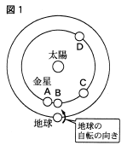
図１
３ 図１は、地球の北極側のはるか上方から見た太陽と金星・
地球の軌道とそれらの位置関係を模式的に表したものであ
る。地球が図１の位置にあるものとして、次の問いに答え
なさい。（入試問題にチャレンジ！平成２１年度富山県改）
(1) 日没後、ひときわ輝く星を見つけた。この星は、よい
の明星と呼ばれる金星である。この日に見られた金星は、
図１のＡ～Ｄのどの位置にあったと考えられるか。１つ
選び、記号で答えなさい。（１点）

(2) 図１で金星が、Ａ、Ｃそれぞれの位置にあるとき、肉
眼で見えたとしたら、金星はどのような形に見えるか。
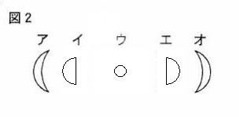
模式的に表した図２のア～オから、適切なものをそれぞ
図２
れ選び、記号で答えなさい。（全正１点）
(1) | Ａ | (2) | Ａ オ | Ｃ イ

４ 図１は、地球の北極側のはるか上方から見た地球と太陽の位置関係と、月の公転軌道を模式的に表している。次の問いに答えなさい。 （入試問題にチャレンジ！平成２２年度富山県改）
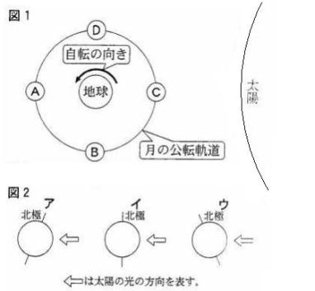
図１
太陽
図２

(1) | 位置 Ｃ | 傾き ア
(2) | 地球から太陽までの距離が、地球から月までの距離の４００倍あるから
(3) | ① Ａ | ② イ

(1) ２００９年７月２２日、日本各地で日食が見られた。この日の月は、図１の公転軌道上のどの位
置にあったか。Ａ～Ｄから１つ選び、記号で答えなさい。また、この日の地軸の傾きに最も近いも
のを図２のア～ウから１つ選び、記号で答えなさい。（全正１点）

(2) 太陽の直径は月の直径の約４００倍もあるのに、地球から見た太陽と月はほぼ同じ大きさに見え
る。この理由を、数値を用いて説明しなさい。（１点）

(3) 次の文は、満月のときの月について説明したものである。文中の①は、図１のＡ～Ｄから１つ選
び、②は（ ）の中から適切なものを選び、それぞれ記号で答えなさい。（全正１点）
満月のときの月は、図１の公転軌道上の（ ① ）の位置にあるので、満月が南中するのは
②（ ア 夕方 イ 真夜中 ）ごろである。

